Laborator 1. Aplicatii integrate pentru întreprinderi
Programarea Liniară

Programarea liniară este o tehnică de modelare matematică utilizată pentru a determinarea nivelul activitătilor operationale cu scopul de a satisface anumite obiective supuse unor restrictii/constrângeri. Modelul constă în definirea relatiilor liniare de reprezentare a obiectivelor si constrângerilor asociate operatiilor. Formularea modelului presupune:
- identificarea variabilelor de decizie – simboluri matematice de reprezentare a operatiilor
- definirea functiei obiectiv – o functie liniară ce defineste obiectivul unei operatii (e.g. maximizarea unui profit sau minimizarea unor costuri)
- definirea restrictiilor – relatiile liniare ce definesc constrângerile asupra deciziei

Formal, modelul prespune identificarea variabilelor de decizie x₁ , x₂ , ... , x_{n} a.î. să mininizăm/maximizăm functia obiectiv (min/max):

z = c₁x₁ + c₂x₂ + ... + c_{n}x_{n}
supusă restrictiilor:
a₁₁x₁ + a₁₂x₂ + ... + a_{1n}x_{n} (≤, =, ≥) b₁
a₂₁x₁ + a₂₂x₂ + ... + a_{2n}x_{n} (≤, =, ≥) b₂
:
a_{m1}x₁ + a_{m2}x₂ + ... + a_{mn}x_{n} (≤, =, ≥) b_{m}
unde
x_{j} = variabile de decizie
b_{i} = valorile restrictiilor
c_{j} = coeficientii functiei obiectiv
a_{ij} = coeficientii constrângerilor

Observaţie: o problemă de optimizare poate fi rezolvată prin programare liniară dacă satisface următoarele proprietăţi: a) există o funcţie obiectiv unică; b) varibilele de decizie apar cu exponent 1 atât în funcţia obiectiv cât şi în definirea constrângerilor; c) niciun termen din funcţia obiectiv sau din definiţia constrângerilor nu conţine produse ale variabilelor de decizie; d) coeficienţii variabilelor de decizie sunt constante; e) variabilele de decizie pot fi nr. întregi sau reale.

Exemplu:

O fabrică face 2 tipuri de produse P1 şi P2. Pentru P1 este necesară o oră de muncă şi 4kg de materie primă, iar pentru P2, 2 ore de muncă şi 3 kg de materie primă. Pentru P1 fabrica câştigă 40 de euro iar pentru P2 50 de euro. Ţinând cont că fabrica are disponibile 40 de ore de muncă şi 120 kg de materie primă să se determine câte produse de tipul P1 si cate de P2 trebuie să realizeze fabrica a.î. să-şi maximizeze câştigurile.

- Variabile de decizie:
x₁ = nr. de produse P1
x₂ = nr. de produse P2
- Funcţia obiectiv: maximizare Z = 40 x₁ + 50 x₂
- Constrângeri:
x₁ + 2x₂ ≤40 h
4x₁ + 3x₂ ≤120 kg
x1 , x2 ≥0

Solutia x₁ = 24 P1 şi x₂ = 8 P2 cu câştigul 1360

Soluţia grafică:
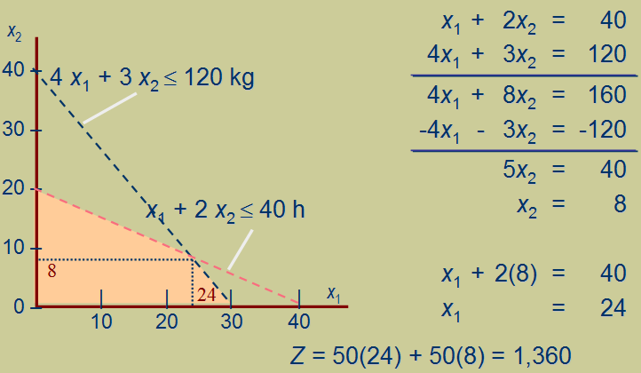

Soluţia algoritmică: algoritmul simplex

Exercitii:

Să se rezolve următoarele probleme folosind instrumentul Solver din Microsoft Excel

- O companie produce doua tipuri de produse P1 si P2. Pentru P1 compania castiga 2 euro iar pentru P2 4 euro. Comania dispune de 3 masinii, MA, MB si MC. Pentru a produce P1, sunt necsare 4 ore la MA si 2 ore la MB. Pentru a produce P2, sunt necesare 6 ore la MA, 6 ore la MB si 1 ora la MC. MA are o capacitate maxima de 120 ore/zi, MB 72 ore/zi, MC 10 ore/zi. Daca compania vrea sa-si maximizeze profitul cate P1 si P2 trebuie sa realizeze pe zi?
- Se dau mai multi furnizori F1, F2, F3, F4, care aprovizioneaza mai multi clienti C1, C2, C3, C4. Furmizorii au o capacitate limitata, iar clientii anumite cerinte. Daca se da costul de transport de la un anumit furnizor la client, care este solutia cu cost de transport minim.

De la / la | C1 | C2 | C3 | C4 | Capacitate maxima
F1 | 25 | 35 | 36 | 60 | 15
F2 | 55 | 30 | 25 | 25 | 6
F3 | 40 | 50 | 80 | 90 | 14
F4 | 30 | 40 | 66 | 75 | 11
Cerinte clientlor | 10 | 12 | 15 | 9

- Se considera un supermarket care functioneaza 7 zile pe saptamana. Din experinta fluxului de cumparatori, nr. de vanzatori necesari fiecarei zile din saptamana sunt:

Zi | Luni | Marti | Miercuri | Joi | Vineri | Sambata | Duminica
Nr | 14 | 13 | 15 | 16 | 19 | 18 | 11

Fiecare vanzator trebuie sa lucreze cinci zile consecutiv, dupa care are 2 zile libere. Care e nr. minim de vazatori pentru functionarea optima a supermarketului?

- Un fond de investitii dispune de 1 mil de euro. Exista 5 categorii de investitii, fiecare avand asociat un profit si un risc:

Cat. de investitii | Castig (%) | Risc (%)
I1 | 9 | 3
I2 | 12 | 6
I3 | 15 | 8
I4 | 8 | 2
I5 | 6 | 1

Fiecare ban neinvestit este pastrat intr-un depozit cu castig de 3% si risc 0. Scopul fondului de investitii este sa investeasca in aceste categorii de investitii a.i.:
- sa maximizeze castigul per euro investit
- sa nu depaseasca un risc mediu de 5 pentru banii investiti
- sa investeasca cel putin 20% in I4
- banii investiti in I2 si I3 sa nu depaseasca banii investiti in I1

- Daca ar exista doar urmatoarele alimente:

Aliment | Portia (g) | Energie (kcal) | Proteine (g) | Calciu (mg) | Pret (cost/portie) | Limita (portii/zi)
A1 | 28 | 110 | 4 | 2 | 3 | 4
A2 | 100 | 205 | 32 | 12 | 24 | 3
A3 | 2 | 160 | 13 | 54 | 13 | 2
A4 | 237 | 160 | 8 | 285 | 9 | 8
A5 | 170 | 420 | 4 | 22 | 20 | 2
A6 | 260 | 260 | 14 | 80 | 19 | 2

Care este mancarea cu cost minim care sa contina cel putin 2000kcal, 55g de proteine si 800 mg de calciu?

